SPRAWOZDANIE

Zajęcia: Grafika komputerowa

Prowadzący: prof. dr hab. Vasyl Martsenyuk,

Laboratorium 4

14.04.2024
Temat: Język opisu sceny SVG

Wariant 2

Radosław Walczak

Informatyka I stopień,

niestacjonarne,

4 semestr,

Gr.2A/3

Polecenie:

Opracować scenę hierarchiczną zgodnie z obrazem używając zamiast kół wielokąty obracające się (animacja!) według wariantu. Opracowanie powinno być w języku SVG.

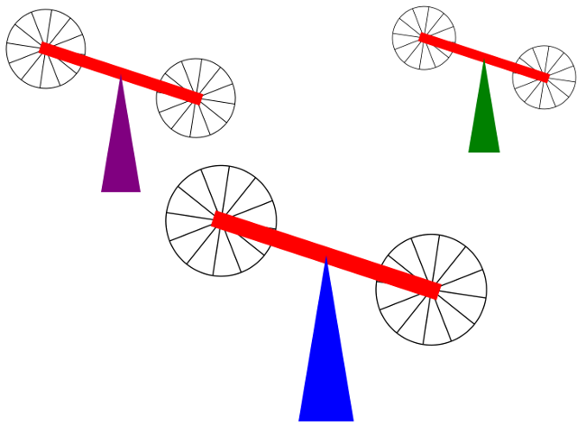

Wykorzystane dane:

Link do zdalnego repozytorium: https://github.com/k3babowy/GK_LAB4

Wynik działania:
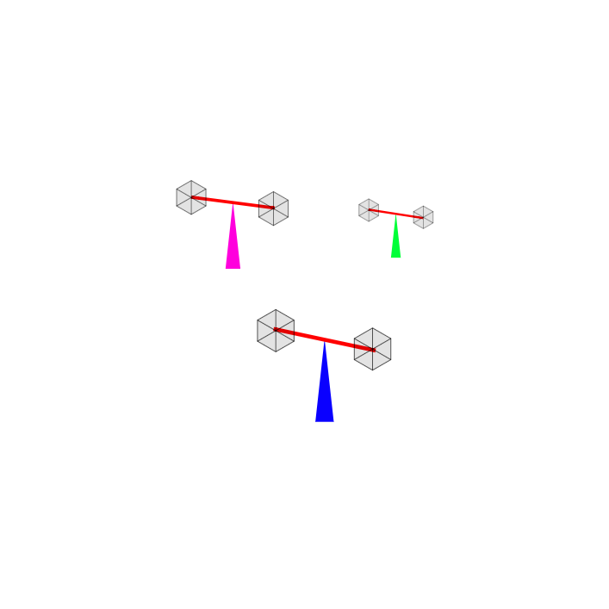

Wnioski:
Ćwiczenie umożliwia zgłębienie struktury danych istotnej dla tworzenia hierarchicznych modeli w grafice 2D za pomocą SVG, co jest kluczowe dla zrozumienia organizacji informacji na różnych poziomach szczegółowości. Hierarchiczne podejście ułatwia zarządzanie skomplikowanymi projektami graficznymi oraz umożliwia wielokrotne wykorzystanie komponentów, co przyczynia się do efektywności pracy. Praktyka manipulacji obiektami w hierarchicznym układzie pomaga opanować techniki, takie jak przemieszczanie, obracanie i skalowanie, co z kolei przekłada się na różnorodność efektów w grafice dwuwymiarowej. Zrozumienie modelowania hierarchicznego za pomocą SVG może okazać się przydatne w projektowaniu interaktywnych aplikacji 2D, gdzie elementy interfejsu użytkownika są dynamicznie manipulowane w zależności od działań użytkownika. Hierarchiczne podejście odgrywa kluczową rolę w animacji dwuwymiarowej, umożliwiając płynne ruchy postaci i obiektów, co przekłada się na lepsze wrażenia wizualne dla użytkowników. Świadomość wpływu hierarchii na wydajność renderowania jest istotna dla projektowania efektywnych systemów graficznych, podkreślając znaczenie optymalizacji i wydajności.

